|  |
| --- |
| **PRÉ-PROJETO 2023** |

|  |
| --- |
| NOME: ALES MERILUS Nº02 |
| NOME: Nº |
| TELEFONE (S) 55(45)84327361 |
| E-MAIL:alesmerilus51@gmail.com |
| CURSO: informática |
| TURMA:4inf |

**ALUNO(s) É OBRIGATÓRIO EM ANEXO AO PRÉ-PROJETO, NO MÍNIMO UMA TELA DE INTERFACE (TELA PRINCIPAL) JUNTO AO PROJETO.**

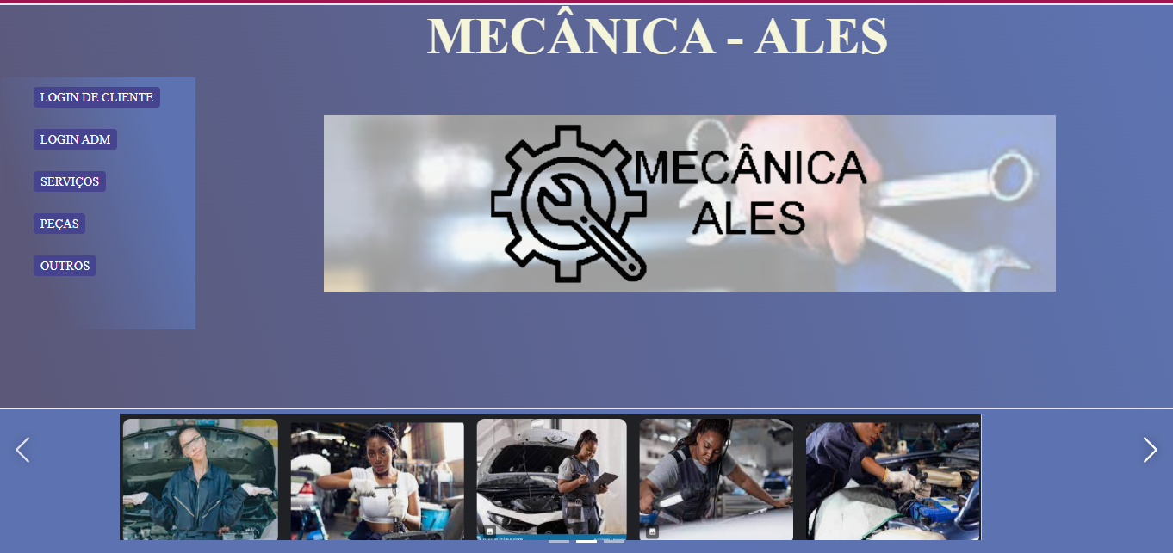

TITULO

|  |
| --- |
| Título do projeto: Oficina de mecânica |

INTRODUÇÃO

|  |
| --- |
| tipo uma loja online ou presencial que vende peças ou trocar peça, manutenções, transações particulares de automóveis usando a tecnologia, traz confiabilidade e conforto para os donos de veículos nesse cenário. Nesse quesito um dos principais objetivos do projeto é trazer informações atualizadas e confiáveis em uma possível venda particular do veículo, em uma situação em que o vendedor consegue prover informações precisas sobre o histórico e estado do carro e o comprador pode conferir a veracidade das informações, consequentemente tendo menores chances de cair em golpes e acabar no prejuízo por informações falsas. A aplicação foi desenvolvida em duas frentes, sendo elas uma e-commerce de peças e agendamento de manutenções. Meu site vai tem agenda, utilizado o Google Maps o uso de tecnologia torna o trabalho mais rápido e mais seguro e melhor nesse processo geralmente trabalhoso. o projeto de Consulta de Serviços Mecânicos.  O consumidor brasileiro compra carro já visando a revenda, como o automóvel é uma compra de grande importância na vida das pessoas, a liquidez do veículo é um item importante. Afinal, às vezes é preciso fazer a venda de um carro usado rapidamente, seja para fazer dinheiro, seja para usar a diferença como entrada no próximo (MIRAGAYA,2021). Nada mais desagradável do que se interessar por um carro e ser pego de surpresa com algum problema que inviabilize o negócio (MOTORSHOW,2021).  Nesse contexto é comum a falta de confiança do comprador diante de cenários de aquisição que não oferecem confiabilidade, por exemplo a compra de um usado em uma plataforma web ou em sites que alegam ser especializados em venda de semi-novos/usados. Visando o cenário e os problemas supracitados, será desenvolvido um sistema para integração de informações de veículos, onde será possível ter o controle do histórico de manutenção do veículo além do agendamento de serviços e manutenções diversos com oficinas parceiras. Esse modelo de sistema irá incentivar através dos resultados obtidos com a tecnologia a confiança de aquisição e venda de carros, para que haja maior rotatividade de carros de acordo com a oferta e demanda. |

HIPÓTESE / SOLUÇÃO

|  |
| --- |
| Sistema de informação que centraliza o histórico de manutenção de um automóvel e agenda serviços em oficinas parceiras. O ambiente além de promover a facilidade dos proprietários de automóveis em armazenar informações pertinentes a manutenção do veículo e atualizá-las em tempo real também entrega confiança e segurança na hora de realizar uma venda particular do veículo, visto que a atualização dos dados é vinculada a placa e é atualizada pela própria oficina quando é feita uma manutenção. |

DISCIPLINAS ENVOLVIDAS

|  |
| --- |
| Análise de projetos e sistemas: é a atividade que tem como finalidade a realização de estudos de processos a fim de encontrar o melhor caminho racional para que a informação possa ser processada. Os analistas de sistemas estudam os diversos sistemas existentes entre hardwares (equipamentos), softwares (programas) e o usuário final.  Banco de dados: O banco de dados é a organização e armazenagem de informações sobre um domínio específico. De forma mais simples, é o agrupamento de dados que tratam do mesmo assunto, e que precisam ser armazenados para segurança ou conferência futura.  Web design: Uma página da internet - ou website - é desenvolvida pela web designer. Esse profissional é responsável tanto pelo projeto estético de um site quanto por seu projeto funcional. Ou seja, o web designer se preocupa com a aparência e com a funcionalidade de um website, pensando na navegabilidade e na interação que os usuários terão com a página da internet criada. |

OBJETIVO GERAL

|  |
| --- |
| Criar um site de agendamento de manutenção de carros e vendas de peças. |

OBJETIVOS ESPECÍFICOS

|  |
| --- |
| • Desenvolver uma plataforma mobile para clientes, onde será possível agendar serviços automotivos e resgatar o histórico de manutenção de um veículo.  • Desenvolver uma plataforma web para a oficina, onde será possível gerenciar as ordens de serviço.  • Desenvolver uma plataforma web para administração do sistema, onde será possível validar as informações cadastrais das oficinas, veículos e usuários. |

PROCEDIMENTOS METODOLÓGICOS

|  |
| --- |
| Este estudo caracteriza-se como uma pesquisa qualitativa exploratória e descritiva. Exploratória por conter questões e hipóteses para estudos futuros. Descritiva porque descreve fatos e fenômenos da realidade.  Para Godoy (1995), a pesquisa qualitativa é rica em descrições contextualizadas, e por isso pode ser considerada descritiva. Gil (1994) descreve que a pesquisa exploratória tem como principal finalidade o aperfeiçoamento das ideias e intuições, proporcionando o conhecimento e a familiaridade com o problema em estudo, construindo hipóteses futuras e explicitando o problema estudado. Já a pesquisa descritiva descreve as características do fenômeno e estabelece as relações entre as variáveis. O estudo de caso possibilita a investigação profunda de uma empresa, tendo como objetivo o teste de validade das hipóteses de pesquisa, baseadas em um referencial teórico. Quando os fenômenos e o contexto não estão muito bem delineados, sendo usadas fonte de evidências diversificadas, tem-se no estudo de caso, um modelo de pesquisa empírica que investiga tais fenômenos (YIN, 2001). |

BIBLIOGRAFIA

|  |
| --- |
| CRUZ, Anna Vitória da et al. Consulta de serviços mecânicos. 2021.  LOPES, Kemely. 0821FT05-Engenharia Mecânica-Documentos PSS. 2021. |

CRONOGRAMA DE ATIVIDADES

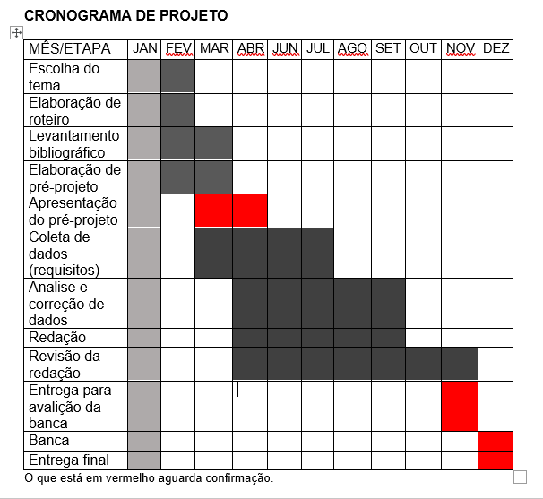

|  |  |  |
| --- | --- | --- |
| **Autorizado** | **Professor(a)** | **Data** |
| Análise de projetos e sistemas:  Banco de dados:  Web design: | **Aparecida**  **ALEXANDRA**  **APARECIDA** |  |